P.V. de Combinatie
Navlucht Peronne, 10 september 2016
In concours 241 duiven
Winnaar: Joshua Hoek
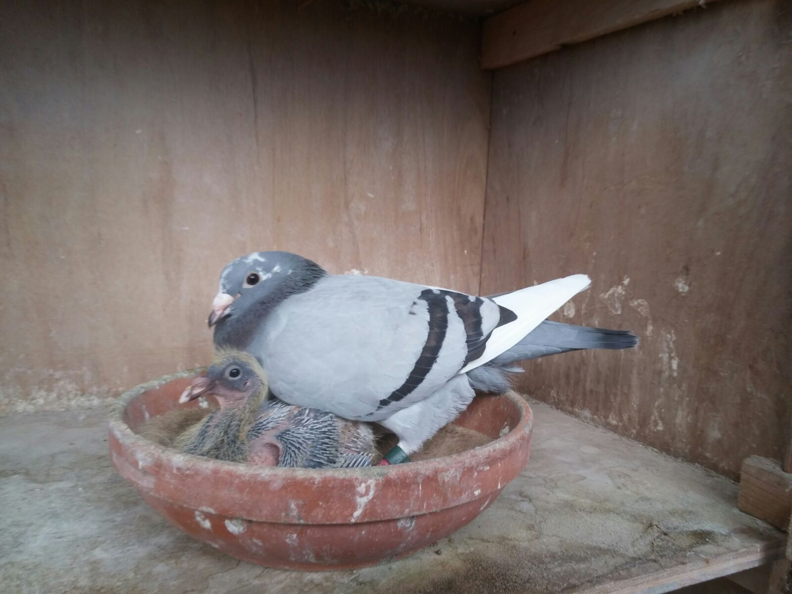
De fraaie blauwwitpen duivin 14-3413645 met haar jong
Dat we tot zaterdag 10 september zouden moeten wachten op de mooiste vluchtdag van het seizoen 2016, had niemand van tevoren durven voorspellen. Toch leek het zo te zijn want mooier weer dan op de laatste natourvlucht hadden we volgens mij niet gehad. Vanaf het licht worden meteen stralend zonning weer, geen ochtendmist, niets van dit alles. Uitstekende condities om een mooi concours te verwachten en dat was dan ook het geval.
De duiven kregen om 09.00 uur de vrijheid in Peronne met een zwakke zuid-zuidwestenwind en de verwachting was dan ook dat ze niet veel minder dan 100 km/uur zouden vliegen. Het werd een vlotte vlucht met een concoursduur van net vijf minuten. Het verschil in de eerste met de laatste prijs bedroeg slechts 68 meter en dat geeft eens te meer het goede verloop aan. Bij een verschil van 100 meter tussen de eerste en de laatste prijs spreken we al van een prima verloop! Een mooie afsluiting dus van het vliegseizoen 2016.
Voor de winnaar moeten we dit keer ook weer in de buurt zijn. De buurt waar we reeds eerder over schreven als zijnde het bolwerk van een aantal succesvolle liefhebbers veroorzaakt door de vaak overheersende westenwind! We raadden aan er een huis te kopen, kom daar ook wonen en je doet ook mee. Kort nadat we dit schreven hadden we eindelijk weer eens een vlucht met een noordoostenwind. Wonderlijk genoeg werden de kopprijzen toen echter ook, ja zelfs vooral in deze buurt verdiend maar dat terzijde…. Vandaag was het weer ander weer, met meer zuid in de wind kunnen de vroege duiven volgens de kenners overal vallen maar, u raadt het al, van de eerste negen prijzen in de uitslag vielen er weer zeven stuks in “onze” veelgeprezen buurt!
Het zoet van de overwinning werd dit keer gesmaakt door Joshua Hoek en zijn tweejarige duivin 3413645 behaalde deze overwinning op een jong van zo’n kleine tien dagen. Een goede stand voor de duivinnen, is al zo vaak gebleken. De vader van de overwinnares was het laatste jong wat Joshua kweekte uit de “Engelsdoffer”, een hele goede kweekdoffer, o.a. ook vader van de destijds legendarische “57” van Adri Walraven. Deze kweekdoffer, die gewoon uitvloog bij Joshua, keerde plotseling niet meer terug van zijn dagelijkse training. Een gevoelig verlies. De moeder verkreeg Joshua via een bon van Johan den Hartog uit Culemborg. Die bon had Joshua gekregen via een goede kennis van de familie Hoek, Jan Pol uit Zwijndrecht, spelend onder de naam: Combinatie I.J.J. Roobol. Jan Pol speelde enkele jaren geleden nog de 1e internationaal Perpignan. Goede duiven; je kunt ze kopen maar heel vaak kun je ze ook gewoon krijgen. Voorbeelden te over! Het overwinnende duivinnetje werd als jong bij het opleren al meteen verspeeld maar werd opgevangen in Rotterdam. Joshua is er toen met de trein om geweest. Niet voor niets dus, zo blijkt nu maar weer.
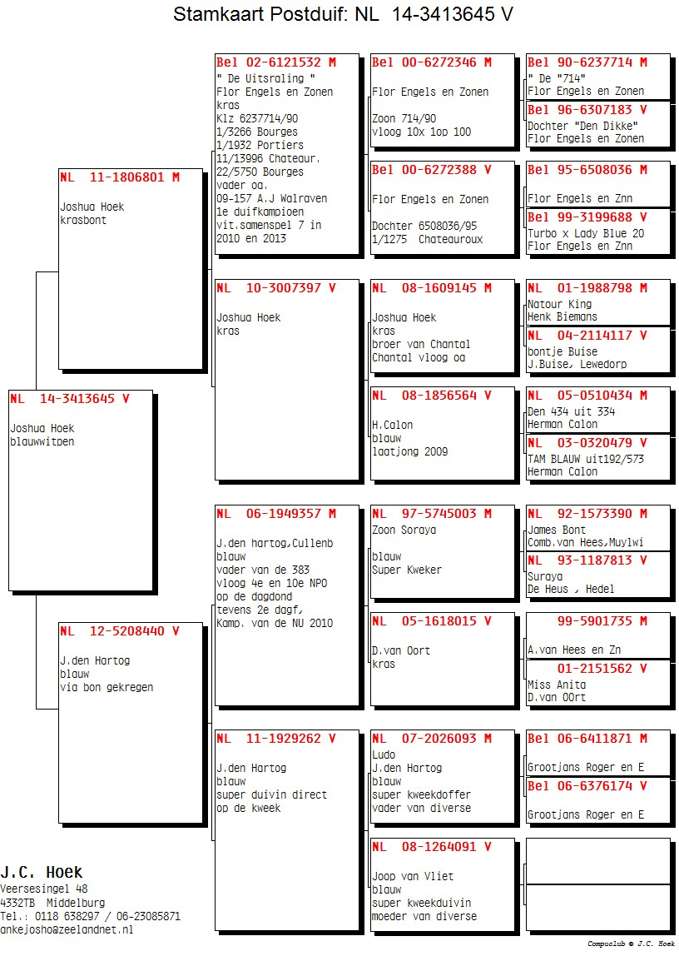

Het was al enige tijd vrij rustig daar aan de Veersesingel 48. Drukke studie in Utrecht vergt veel tijd en Joshua is het grootste deel van de week dus gewoon niet thuis. De succesvolle periode van enkele jaren geleden is daardoor wat naar de achtergrond geraakt. Maar de goede duiven zitten er nog wel degelijk! En dat komt vroeg of laat toch weer tot uiting in de prestaties. Vandaag, zaterdag 10 september was weer zo’n dag. Plotseling was Joshua er weer met twee duiven bij de eerste vier. Dat dit op de laatste vlucht was mag de pret niet drukken. Op naar het volgend jaar. Want dan verwachten we Joshua ook gewoon weer aan het front. Druk of niet. Want een Hoek stopt niet met duiven. Nooit!
Aaa

